Pascual: “Será un nuevo reto contra un rival de altísimo nivel”

**WWW.FCBARCELONA.CAT**

13/11/2014 12:30

"Nos enfrentamos dos de los cinco equipos que mejor baloncesto están practicando", comenta el técnico catalán, que espera el calor del Palau este viernes   
  
"Su velocidad en la transición ofensiva será importante en los inicios de partido. Necesitaremos lectura de juego y a partir de ahí utilizar el pase como creación", analiza el técnico

* 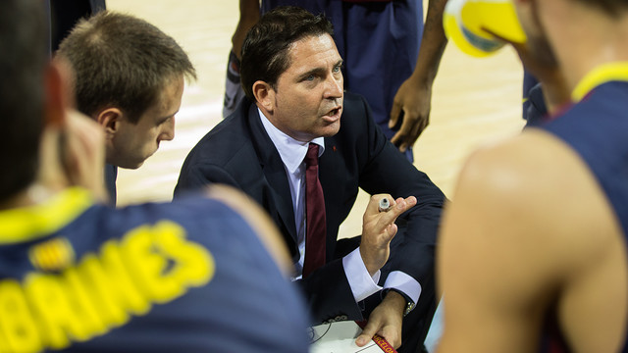

Pascual, durante el partido del Turow. FOTO: GERMÁN PARGA - FCB

Xavi Pascual y Marcelinho Huertas han atendido a los medios informativos en la rueda de prensa previa al partido contra el Panathinaikos de este viernes (21h, Esport3 y Canal + Deportes). "**Nos espera un día grande, con el equipo con más campeonatos de Euroliga. Es un día grande porque el rival lo es, la nuestra y su trayectoria también y nos enfrentamos a uno de los equipos que mejor baloncesto está haciendo**", comentó el entrenador del Barça, que ha añadido que "la presencia del público será muy importante aunque sea la fase de grupos y después del triunfo en Estambul es importantísimo dar un paso adelante en la clasificación. Será un nuevo reto contra un rival de altísimo nivel".

**“Lo están haciendo muy bien”**

En cuanto al análisis del rival, el Panathinaikos, Xavi Pascual ha explicado cuáles pueden ser las claves del partido: "Han ganado con diferencias altísimas y están a un gran nivel. Nos exigirá muchísimo el partido**. Cualquier error nos lo penalizarán, tienen mucha confianza. Hay aspectos tácticos importantes a tener en cuenta**, Diamantidis está a un altísimo nivel en la creación. Su velocidad en la transición ofensiva será importante en los inicios de partido. Necesitaremos lectura de juego y a partir de ahí utilizar el pase como creación", ha desgranado el preparador azulgrana, consciente de la dificultad del partido.

**Nuevos jugadores**

"Han llegado jugadores como**Slaughter y Blums**, que tienen puntos en las manos. **Pappas y Jankovic**están sobresaliendo y los equipos grandes se estabilizan desde la posición de base y posición de pívot.**Diamantidis da casi 8 asistencias por partido**. Pueden convertir un mal ataque en bueno, son un equipo temible. Han montado un equipo que dará que hablar", comentó Pascual.

En cuanto a Marcelinho Huertas, el base brasileño también ha dado su opinión sobre la importancia del encuentro: "**Para nosotros es importante, ganar en casa es lo más importante**. Terminar la primera vuelta con 5-0 nos permite una ventaja cómoda y tenemos que intentar asegurar la primera plaza. **No significa nada ganar, pero nos acercaremos a lo que queremos**. Ellos están a un gran nivel y tienen jugadores que están dando un gran rendimiento", valoró el '9' del Barça.